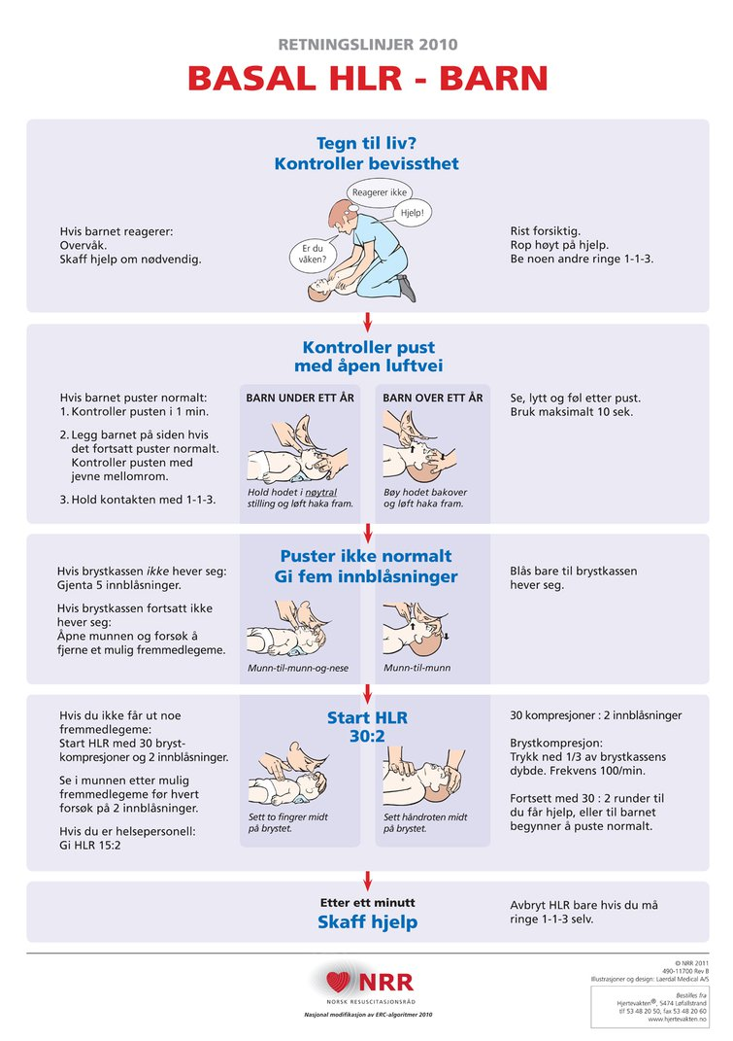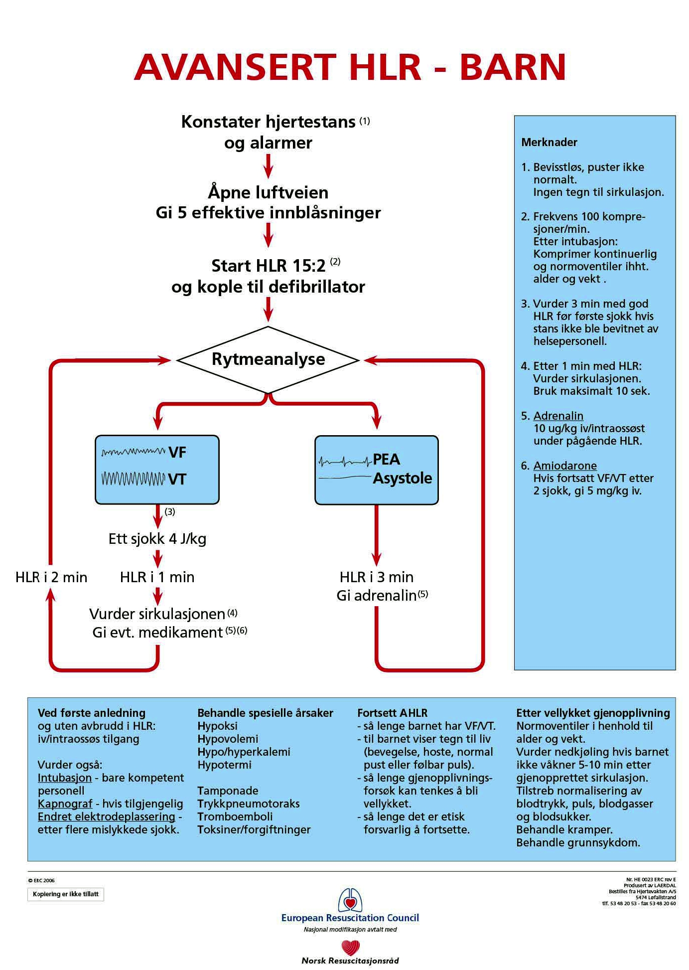
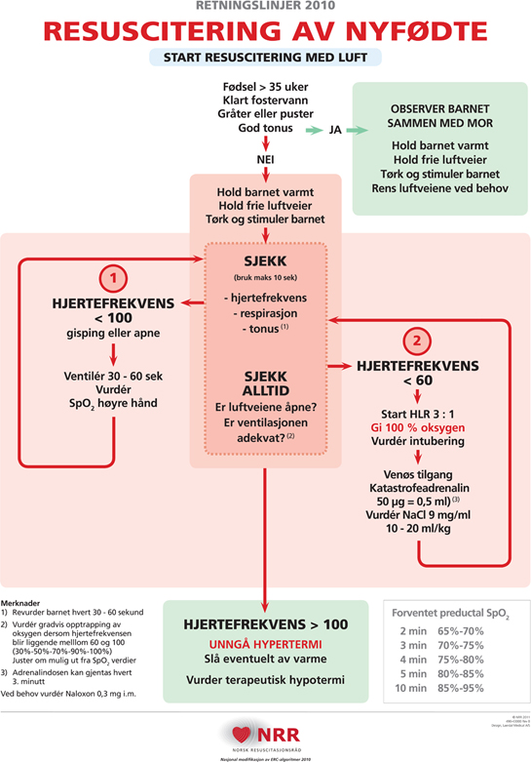

Nyfødtrescusitering (barn < 1 måned)
● Stimulér: stryk på rygg og klapp under føtter, tørk det ivrig
● Sug forsiktig hvis blod/mekonium
● Løft haken kun litt for å holde åpne luftveier
● Ventiler ved puls < 100/minutt, gisping eller apne. Ventilasjonsfrekven 40-60/min. Revurdér etter 30-60 sekunder
● Ved puls < 60 HLR 3:110, revurdér etter 40-60 sekunder
● Gi 0,5 ml katastrofeadrenalin11
● Unngå hyper- og hypotermi
● Ikke gi oksygen (nyfødtretinopati)
● Glukose IV til alle etter vellykket resuscitering
Spesielle anatomiske forhold ved små barn: Stort bakhode, stor tunge, nesepustere inntil 6 måneder, smal og vinklet epiglottis, trangere luftveier,
larynx er høyere, traktformet og lenger frem.
Resuscitering kan avsluttes etter 10-20 minutter dersom det ikke er tegn til liv.

10 Hos små barn brukes totommelgrep. Komprimér ⅓ av thoraxdybden, 3 cm på nyfødte, 4 cm på spedbarn, 5 cm hos de større barna.
11 Vurder 1 ml katastrofeadrenalin# (0,1 mg/ml) til terminbarn (0,5 ml til premature), i umbilicalvenen eller intraossøst.

